9.1西南区交通运输建设的地理背景 教案
教学目标：
1、了解大西南的范围、区位条件、自然资源、社会经济条件。
2、理解交通运输是经济发展的先行官；理解大西南发展交通的主要影响因素。
3、能运用图表资料分析大西南大力发展交通运输的紧迫性，发展交通运输的有利和不利条件，并由此会分析一个地区经济发展和交通建设的关系。
4、培养学生用普遍联系的观点分析和解决问题的能力。
教学重点、难点：
运用图表资料分析大西南发展交通运输的紧迫性和有利条件与不利条件。
课时安排： 1课时
教学过程：
交通运输是经济发展的“先行官”：交通运输是流通领域中的主要物质生产部门，以及支撑区域经济可持续发展的重要基础设施，在整个国民经济建设中必须先行一步，以适应其他经济部门的发展对交通运输的需求。
交通运输对于沟通各地区联系、保障社会和经济持续发展，具有十分重要的意义和作用。
我国广大的西部地区交通运输基础仍然比较薄弱，如大西南地区是我国腹地广阔、资源密集、发展最具潜力的地区，而长期以来经济发展明显滞后，交通不畅是诸多因素中最为突出的问题之一。
一、区位条件
1、相对位置
大西南地区包括川、滇、黔、桂、藏三省两区一市。
2、经济地理位置
⑴属于我国边疆区，与越南、老挝、缅甸、尼泊尔、印度等国相邻，毗邻国家经济比较落后。
⑵为我国内陆腹地，远离我国东部经济发达地区，经济落后，开发程度低；
⑶为我国战略大后方，具有国际区位优势；
⑷从发展来看，随着我国对外开放政策的进一步深入，该区将面临新的发展契机。
⑸三峡工程的建设、重庆直辖市的成立使得本区区位优势明显增加。
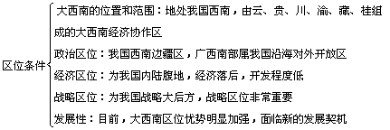
二、自然条件和资源条件
1、自然条件：
⑴地跨我国地势三级阶梯，地势起伏大。
⑵受地形地势影响，区内气候多样，差异很大。有亚热带气候、热带季风气候、高山气候等。
⑶区内地壳构造运动活跃，地震、滑坡、泥石流等地质灾害频繁。
⑷河流众多，但航运条件差。

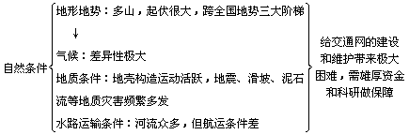
2、资源条件
（1）西南地区自然资源潜在价值分析
西南区（不包括西藏）自然资源潜在价值占全国23.3％，人均超过全国19.2％，潜在价值高。其中，农林和矿产资源约各占一半，利于工农业协调发展。
（2）矿产资源：种类多，储量大，而且地域组合好。钒、钛、锡储量居世界首位适宜于发展成为钢铁、有色金属、原材料生产基地。
（3）能源资源：可开发的水能资源占全国70%；四川天然气储量居全国首位；贵州省是我国南方第一煤炭大省；广西北部湾油气资源前景看好。
（4）农林资源：四川盆地物产富饶，素有“天府之国”的美称；横断山区是我国第二大林区，滇南谷地是我国主要的热带作物基地。本区生物资源和物种资源居全国首位。
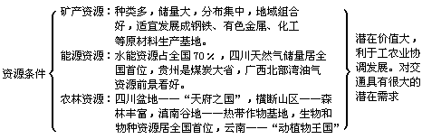
三、社会经济条件
1、本区地处西部地带的内陆边疆，又是我国少数民族的主要聚居区，社会经济基础薄弱。
2、新中国成立后，本区发展变化很大，现已建立起钢铁、有色冶金、能源、化工等重工业为主体的工业体系，区域经济已经形成一定的基础和规模。
3、本区交通运输已经成为西南地区经济发展的瓶颈，加强交通运输建设是西南地区迫切需要解决的首要问题。
四、西南地区经济发展的瓶颈因素及对策
交通运输是制约本区经济发展的主要因素。加强交通建设，缓解交通运输紧张状况，是西南地区迫切需要解决的首要问题。
学生阅读最后一自然段，结合现实谈感想。
作业布置：
举例说明西南地区发展交通运输的有利条件与不利条件。
[讨论]面对西部大开发这一历史机遇，大西南应怎样抓住机遇，大力发展交通运输业，以促进经济的发展？
板书设计
